CIRCULAR PARA LA EMISIÓN DE CRITERIOS, PRINCIPIOS TÉCNICOS Y PRÁCTICOS CON RELACIÓN A LA APERTURA Y/O REGULARIZACIÓN DE NEGOCIOS EN EL MUNICIPIO DE CHIHUAHUA

Se instruye a la Dirección de Desarrollo Urbano y Ecología, así como a la Subdirección de Gobernación y la Coordinación Municipal de Protección Civil ambas adscritas a la Secretaría del Ayuntamiento y a la Dirección de Planeación e Innovación Gubernamental, a atender de manera inmediata los siguientes:

CRITERIOS GENERALES

- Expedir las licencias, trámites y/o permisos con el carácter de provisional y condicionado, hasta que la autoridad correspondiente tenga la posibilidad de realizar la revisión detallada y/o inspecciones correspondientes, y al momento de corroborar el cumplimiento de todos los requisitos señalados en la normativa se expedirá la licencia y/o permiso de manera definitiva, entendiéndose por esto la vigencia señalada en la norma correspondiente, la cual será computada a partir de la autorización definitiva para mayor beneficio de las personas solicitantes.

- Para efecto del punto anterior, sujetarse en todo momento a los criterios específicos que contenga el ANEXO correspondiente a cada dependencia y/o área, adjuntos a esta circular.

- Si el particular omitiera cumplir algún requerimiento adicional o aclaración derivado de la revisión detallada, según la gravedad y cantidad de omisiones se multará, suspenderá y/o revocará la licencia o permiso provisional previamente otorgado, atendiendo al ordenamiento correspondiente.

- Si el particular cae en el supuesto de un posible delito de falsificación o alteración y uso indebido de documentos y/o de falsedad ante autoridades con el objetivo de obtener una licencia o permiso, además de las consecuencias administrativas que resulten, se denunciará ante la autoridad correspondiente.

- Seguirán bajo esta modalidad todos los trámites que se encuentren en proceso y aquellos que se inicien a partir de la entrada en vigor de la presente circular, hasta en tanto se presenten, aprueben y entren en vigor las reformas correspondientes y/o hasta el 09 de septiembre de 2027.

- Se considerará que el particular tiene una solicitud válida para la aplicación de los presentes criterios una vez que haya presentado los requisitos establecidos en el reglamento correspondiente y/o los definidos en estos criterios generales y en los específicos de cada anexo de esta CIRCULAR.

- Se instruye a la Dirección de Planeación e Innovación Gubernamental para que realice los ajustes necesarios en la Plataforma EXPERTA, con la finalidad de que los trámites incluidos en esta circular puedan ser en la medida de lo posible llevados a cabo de forma electrónica, para beneficio de los solicitantes.

ANEXO 1
TRÁMITES DE LA DIRECCIÓN DE DESARROLLO URBANO Y ECOLOGÍA DEL MUNICIPIO DE CHIHUAHUA

Para la liberación del trámite perteneciente a la Dirección de Desarrollo Urbano y Ecología, se llevará a cabo de conformidad con los criterios generales mencionados en la circular, y de acuerdo con los siguientes:

CRITERIOS ESPECÍFICOS:

- Únicamente se aplicarán los criterios mencionados al trámite denominado “Licencia de Construcción (Trámite Inmediato)”.

- Una vez que se cumplan los requisitos establecidos en el Reglamento de Construcciones y Normas Técnicas para el Municipio de Chihuahua en su artículo 16 fracción III, se expedirá la licencia con una vigencia de 30 días hábiles con la posibilidad de solicitar la renovación de la licencia hasta llegar al avance del 50% (cincuenta por ciento) del proyecto autorizado por esta Dirección.

- El solicitante tiene la obligación de presentar para la obtención de la licencia definitiva la totalidad de los requisitos señalados en el artículo 16 fracciones I, II, IV, V, VI, VII, VIII, IX, X o XI (según la naturaleza o modalidad de la licencia de construcción solicitada) del Reglamento de Construcciones y Normas Técnicas para el Municipio de Chihuahua.

Trámites aplicables:

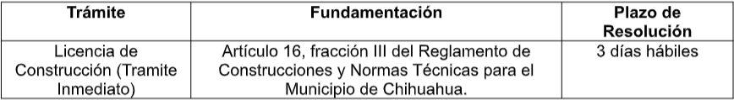

ANEXO 2
TRÁMITES DE LA SUBDIRECCIÓN DE GOBERNACIÓN DE LA SECRETARÍA DEL H. AYUNTAMIENTO.

Para la liberación de las licencias, trámites y/o permisos pertenecientes a la Subdirección de Gobernación, estos se llevarán a cabo de conformidad a los criterios generales mencionados en la circular, y de acuerdo con los siguientes:

CRITERIOS ESPECÍFICOS

- Las licencias, trámites y/o permisos que correspondan a la Subdirección, se deberán expedir en el plazo específico que se señala en el cuadro a continuación, en el caso de que cumplan con todos los requisitos exigidos.

- De no ser posible la inspección y, en consecuencia, la expedición de la licencia, trámite y/o permiso en el plazo señalado, operará la afirmativa ficta en favor del solicitante que tendrá el carácter de provisional hasta que la autoridad realice la inspección correspondiente para verificar el cumplimiento de los requisitos exigidos, momento en el cual se liberará la licencia, trámite y/o permiso de carácter definitivo, con la vigencia establecida en el Reglamento aplicable.

- De incumplir con los requisitos exigidos, se procederá a la multa, suspensión y/o revocación de la licencia o trámite, según la normativa aplicable.

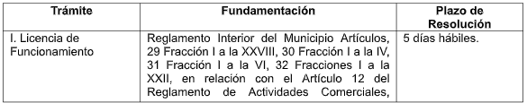

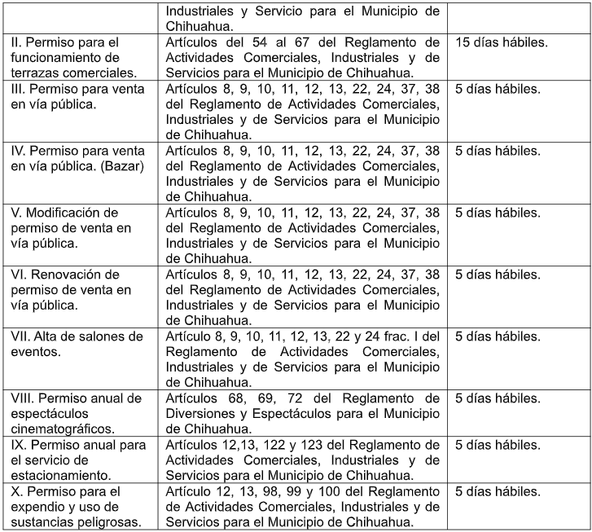

ANEXO 3
TRÁMITES DE LA COORDINACIÓN MUNICIPAL DE PROTECCIÓN CIVIL DE LA SECRETARÍA DEL H. AYUNTAMIENTO

Para la liberación del trámite perteneciente a Coordinación Municipal de Protección Civil de la
Secretaría del H. Ayuntamiento, se llevará a cabo de conformidad a los criterios generales
mencionados en la circular, y de acuerdo con los siguientes:

CRITERIOS ESPECÍFICOS

- En relación al Programa Interno de Protección Civil (PIPC), se crea la figura del “PERMISO PROVISIONAL DEL PROGRAMA INTERNO DE RIESGO ORDINARIO”, dicho documento se otorgará a particulares que se encuentren en próxima apertura o regularización de su negocio, siempre y cuando recaigan en el supuesto de ser un establecimiento clasificado con “GRADO DE RIESGO ORDINARIO”, y que por sus características o actividades que desarrolle, no ponga en peligro o riesgo inminente la integridad física de las personas y su entorno con sus operaciones.

- El criterio que se tomará en cuenta para que el particular se vea beneficiado con esta simplificación del trámite, será de acuerdo con lo establecido en el Apéndice A, Clasificación del Riesgo de Incendio, Tabla A.1 Determinación del riesgo de incendio de la NORMA Oficial Mexicana NOM-002-STPS-2010, Condiciones de seguridad - Prevención y protección contra incendios en los centros de trabajo.

- La persona propietaria, poseedora, encargada, arrendataria y/o apoderada legal del inmueble interesado en la obtención del PIPC, deberá de presentar en la oficina de la Coordinación la siguiente documentación:

- El comprobante de pago de los derechos correspondientes.

- Escrito solicitando la revisión del PIPC en el que manifiesta ser propietario, gerente, director, supervisor, etc., cargo que deberá de acreditar, esto en caso de que el trámite no lo realice el particular directamente, de tal manera que, si es mediante un CONSULTOR, ÉSTE DEBERÁ DE CONTAR CON REGISTRO VIGENTE (anexar copia) EXPEDIDO POR LA COORDINACIÓN ESTATAL DE PROTECCIÓN CIVIL, y que el particular lo autoriza para llevar a cabo dicho trámite.

- PIPC desarrollado completamente de su establecimiento, de acuerdo con lo requerido y en el orden establecido en la Guía de Elaboración de Programa Interno de Protección Civil, (en una carpeta de 3 aros ya que NO SE ACEPTARÁN HOJAS O PLANOS SUELTOS EN CASO DE QUE SE PRESENTE DE MANERA FÍSICA)

- El PIPC deberá de contar por lo menos con los planos necesarios, en donde se indique el equipamiento con el que se deberá de contar para atender una posible emergencia, como, por ejemplo:

- Que se presente impreso a escala, a color para distinguir la señalética legible.

- Altura de cielos, loza o techo.

- Firmado por quien elaboró.

- Ubicaciones de extintores, detectores de humo, de calor, de gas, lámparas de emergencia, botiquín, salidas de emergencia con cotas y abatimiento hacia el exterior, rutas de evacuación, punto de reunión, alarma y cualquier otro necesario de acuerdo con las características de cada establecimiento. Lo anterior de conformidad con las Normas Oficiales Mexicanas NOM-002- STPS-2010, NOM-026-STPS-2008, NOM-003-SEGOB-2011.

- Carta compromiso para presentar la documentación dentro de un plazo de 45 días naturales, consistente en:

- Acta constitutiva de la unidad interna de protección civil firmada por todos los brigadistas.

- Constancias de capacitación de los brigadistas, en caso de no contar con empleados al momento de realizar la solicitud.

- Evidencia gráfica y documental de la realización de los simulacros, en caso de no contar con empleados al momento de realizar la solicitud.

- Bitácoras de mantenimiento del equipo y señalética indicados en el plano(s), una vez que esté en operaciones el establecimiento.

- Hojas de datos de seguridad de las sustancias químicas que se utilicen en el establecimiento.

- La respuesta de la Coordinación Municipal de Protección Civil será dentro de un plazo de 10 días hábiles en donde se le informará al solicitante (previa revisión documental) si se le autoriza el PERMISO PROVISIONAL DEL PROGRAMA INTERNO DE RIESGO ORDINARIO, y seguirá su curso normal de revisión el PIPC para la autorización definitiva (DICTAMEN).

- En el documento que se expida, se indicará su vigencia, la cual será de 60 días naturales, en cuyo plazo deberá de concluir el trámite ante la autoridad de protección civil, en caso contrario, se revocará el PERMISO PROVISIONAL y se aplicará una amonestación, haciéndole el apercibimiento de que tiene 10 días naturales a partir de la notificación para cumplir con lo requerido, de lo contrario se le aplicará una clausura como medida de seguridad establecida en el artículo 145, fracción I, del Reglamento de Protección Civil del Municipio de Chihuahua, además de la aplicación de la sanción consistente en una multa. Para la contabilización de los días naturales, se entenderá como el último día de la vigencia el día hábil siguiente, en caso de ésta recaiga en día inhábil.

TRANSITORIOS

PRIMERO. Túrnese la presente Reforma a la Secretaría del H. Ayuntamiento, a efecto de que se publique en la Gaceta Municipal.

SEGUNDO. La presente reforma entrará en vigor al día siguiente de su publicación.

Se autoriza y firma la presente certificación, en la ciudad de Chihuahua, Chihuahua, a los seis días del mes de septiembre del año dos mil veinticuatro.

El Secretario del H. Ayuntamiento

Mtro. Roberto Andrés Fuentes Rascón.

